**

**FACULTAD DE INGENIERÍA**

**DEPARTAMENTO DE INGENIERÍA EN COMPUTACIÓN E INFORMÁTICA  
Manual de Usuario** 

**GOLFFENHEIMER V1**

**Alumno(os): Bruno Améstica**

**Jorge Caceres**

**Ignacio Garrido**

**Katalina Oviedo**

**Fernando Pizarro**

**Asignatura: Proyecto l**

**Profesor: Humberto Urrutia Lopéz**

**DICIEMBRE – 2023**

# Control de modificaciones del documento

| Título | Manual de Usuario |
| --- | --- |
| Versión | 1.1 |
| Realizado por: | Fernando Pizarro |
| Fecha: | 23/12/2023 |

*Ilustración 1: Manual de usuario.*

| Control de Versiones | |
| --- | --- |
| Versión | Descripción |
| 1.0 | Documento inicial |
| 1.1 | Documento final |

*Ilustración 2: Control de versiones.*

Índice

**Control de modificaciones del documento 2**

**1. Introducción 4**

**2. Concepto de los roles y operaciones 5**

**3. Requerimientos 6**

**4. Procedimientos 7**

# 

# Introducción

Este documento corresponde al manual de usuario de “Golffenheimer V1”, donde se explica el funcionamiento del software del mismo, incluyendo su instalación, uso, y detalles pertinentes a su funcionamiento.

Este manual va orientado a los usuarios que hagan uso de la interfaz, ya sean o no alumnos pertenecientes a la Universidad De Tarapacá.

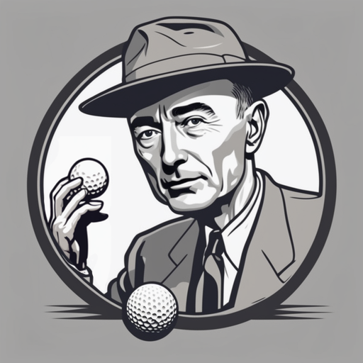

# Concepto de los roles y operaciones

# Descripción de los roles

| Rol | Descripción |
| --- | --- |
| Usuario | Controla desde la interfaz gráfica al robot. |

# Descripción de las operaciones

| Operación | Descripción | Rol encargado |
| --- | --- | --- |
| Movimientos | Permite que el robot se mueva en las cuatro direcciones (adelante, atrás, derecha e izquierda) | Usuario |
| Golpear | Realiza un golpe con el robot. | Usuario |
| Conectar con el servidor | Conectar el robot al servidor y también la interfaz para que pueda funcionar correctamente | Usuario |
| On/Off | Cierra la interfaz gráfica | Usuario |

# Requerimientos

Los requerimientos mínimos para el funcionamiento de el software “Golffenheimer V1”, son los siguientes:

* Conectividad a internet vía Wi-Fi.
* Robot “Golffenheimer”. (Construido con LEGO MINDSTORMS EV3)
* Archivo comprimido conteniendo todos los archivos necesarios para el funcionamiento del software.
* Software que pueda ejecutar código (Se recomienda Visual Studio Code.)
* Método para establecer conexiones SSH. (Terminal nativo en Linux, PuTTY en Windows/Mac)
* Software para descomprimir archivos .rar (Se recomienda WinRAR)

# Procedimientos

# Descargar archivos

Descargar todos los archivos necesarios, los cuales están en un archivo comprimido formato “rar” en el siguiente link:  
  
[**http://pomerape.uta.cl/redmine/attachments/download/4387/Golffenheimer.rar**](http://pomerape.uta.cl/redmine/attachments/download/4387/Golffenheimer.rar)Una vez descargado el archivo, abrir con WinRAR.

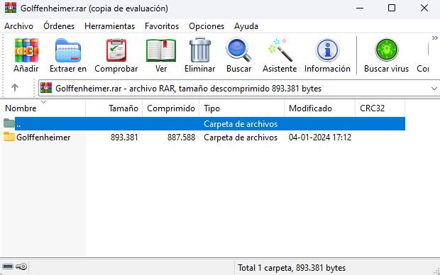

Una vez abierto, se descomprime el archivo. Esto se logra fácilmente haciendo clic en la carpeta “Golffenheimer” y arrastrándola hacia donde se desee.

# Conexión al servidor

Para lograr esto, hay que establecer una conexión SSH con el bloque EV3. Esto se logra en Linux de forma nativa, y en otros sistemas operativos mediante programas externos. En Windows o Mac, se puede lograr usando programas externos, como PuTTY.  
  
Primero, se conecta el bloque EV3 y el ordenador que se vaya a utilizar como cliente a la misma red Wi-Fi.   
  
Teniendo la consola abierta (ya sea nativa de Linux o PuTTY) se tiene que escribir el siguiente comando:  
  
ssh robot@ev3dev.local  
  
Si la conexión es posible, se pedirá una contraseña, la cual por defecto es “maker”. Esta contraseña puede ser cambiada dentro de la interfaz EV3dev.

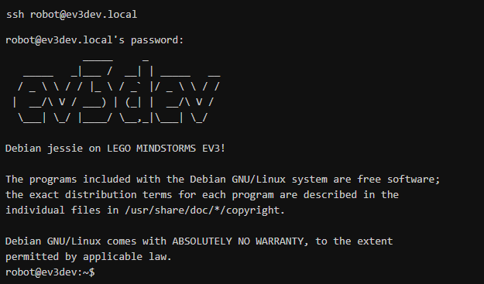

# Conexión con la interfaz

Una vez hecha la conexión SSH, se tiene que abrir el archivo conteniendo el código de la interfaz gráfica utilizando un editor de código (Recomendado: Visual Studio Code). Una vez abierto, hay que modificar el código en todas las secciones en las que se especifique una ruta de archivo, reemplazando esas secciones con la ruta correspondiente en el sistema actual. Con las modificaciones hechas, ejecutar el código.

La interfaz pedirá una IP al iniciar, la cual se consigue dentro del bloque EV3. Una vez ingresado, la interfaz y, por ende, el robot ‘Golffenheimer’ está listo para su uso. Los controles son simples y evidentes, requiriendo una simple mirada para entender cómo se utiliza.

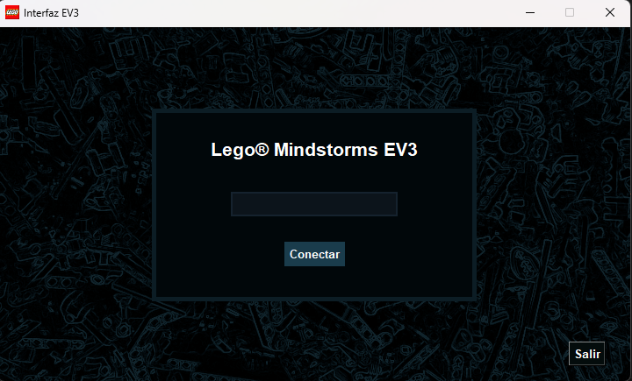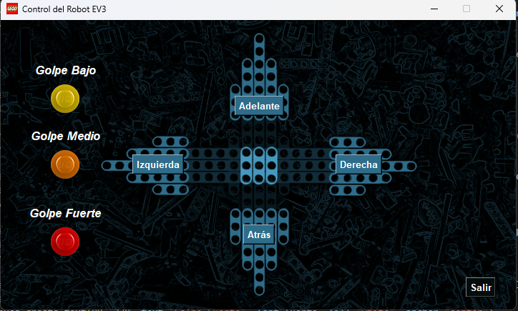

Cuando se quiera cerrar la interfaz, presionar el botón ‘Salir’, lo cuál cerrará la ventana y termina la conexión de la interfaz con el bloque EV3. La conexión SSH seguirá activa hasta que se cierre el terminal que contenga la conexión.